

FACULTAD DE INGENIERÍA

CARRERA DE INGENIERÍA DE SISTEMAS COMPUTACIONALES
SAPC- Sistema de Atención y Participación Ciudadana

Nombre del Curso:

Calidad y Pruebas de Software

Integrantes:

Campoverde Huaman, Julio Cesar — N00253562

Cardenas Cerron, Miguel Angel — N00279111

Corimanya Huamani, Joan Peter — N00324773

Huaman Cañari, Jean Paul — N00331171

Hugo Cajan, Jose Gustavo — N00305674

Docente:

Ing. Sarmiento Quistán Gerardo

Lima - 2026

TABLA DE CONTENIDO

1. Objetivo del Proyecto 4
2. Coevaluación 5
4. Requerimientos del Sistema bajo IEEE 29148 7
5. Historias De Usuario Y Criterios De Aceptación (Gherkin/Ágil) 11
6. Pruebas Funcionales (Unitarias TDD e Integración - IEEE 829) 20
7. Pruebas No Funcionales (slowhttptest) 20
8. Seguridad: Análisis de Vulnerabilidad (OWASP Top 10) 20
9. Métricas de Calidad Estáticas y Dinámicas 21
10. Accesibilidad y Ética (Ley 29733 / ODS 10): Evaluación con WAVE/AXE 21
11. Propuesta de Automatización y CI/CD 21
12. Conclusiones y Recomendaciones. 21
13. Bibliografía 21

Objetivo del Proyecto

Objetivo del Proyecto

Objetivo Principal
Desarrollar e implementar una plataforma web integral de gestión comunitaria que optimice la comunicación entre los residentes y la administración municipal, garantizando la trazabilidad de las denuncias y la transparencia en la gestión de eventos mediante un sistema de alta disponibilidad.

Objetivos Secundarios
Optimización de Procesos: Digitalizar el flujo de reporte de incidencias vecinales para reducir los tiempos de respuesta administrativa, permitiendo el seguimiento en tiempo real mediante estados de atención (Pendiente, Aprobado, Finalizado).
Integridad y Seguridad de Datos: Garantizar la persistencia y protección de la información sensible de los usuarios mediante una base de datos relacional normalizada en MySQL y la implementación de protocolos de validación de identidad por DNI.
Gobernanza y Transparencia: Establecer un módulo de transparencia económica que permita a los ciudadanos fiscalizar el presupuesto y las empresas encargadas de las obras públicas derivadas de sus denuncias.

Coevaluación

INTEGRANTES | PORCENTAJE
Campoverde Huaman, Julio Cesar N00253562 | 20%
Cardenas Cerron, Miguel Angel N00279111 | 20%
Corimanya Huamani, Joan Peter N00324773 | 20%
Huaman Cañari, Jean Paul N00331171 | 20%
Hugo Cajan, Jose Gustavo N00305674 | 20%
 | 100 %

  - Importancia de la Calidad de Software

En el desarrollo de " SAPC- Sistema de Atención y Participación Ciudadana ", la calidad de software no es un atributo opcional, sino un requisito estratégico indispensable. Dado que la plataforma gestiona la interacción directa entre ciudadanos y la administración pública, la implementación de estándares de calidad (como la ISO/IEC 25010) es fundamental por las siguientes razones:
- Mitigación de Riesgos y Deuda Técnica: La aplicación de pruebas tempranas y revisiones de código permite identificar vulnerabilidades y errores lógicos antes del despliegue. Esto reduce drásticamente la deuda técnica y los costos de mantenimiento preventivo y correctivo a largo plazo.
- Confiabilidad y Disponibilidad: Al tratarse de un sistema de gestión vecinal que incluye reportes de seguridad e incidencias, la calidad garantiza que el sistema sea robusto y mantenga una alta disponibilidad (24/7), asegurando que la información crítica no se pierda y sea procesada en tiempo real.
- Satisfacción y Confianza del Usuario: Una interfaz intuitiva y libre de errores funcionales (Usabilidad) fomenta la participación ciudadana. La calidad asegura que el vecino perciba una herramienta profesional, transparente y segura, lo cual es vital para el éxito de cualquier iniciativa de gobierno digital.
- Seguridad de la Información: El cumplimiento de normativas de calidad técnica garantiza que los datos personales (DNI, correos, evidencias multimedia) estén protegidos contra accesos no autorizados, cumpliendo con los estándares de seguridad y privacidad de datos.

Requerimientos del Sistema bajo IEEE 29148

La especificación de requerimientos se ha estructurado siguiendo la norma IEEE 29148, garantizando que cada enunciado sea necesario, no ambiguo y verificable para el éxito del proyecto “SAPC”
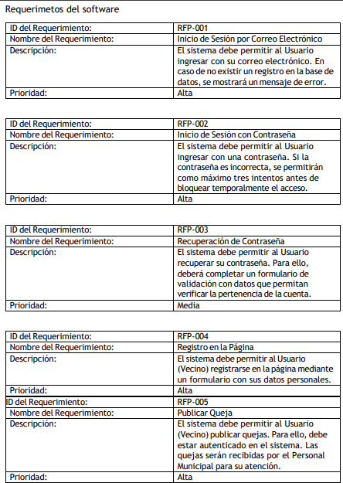

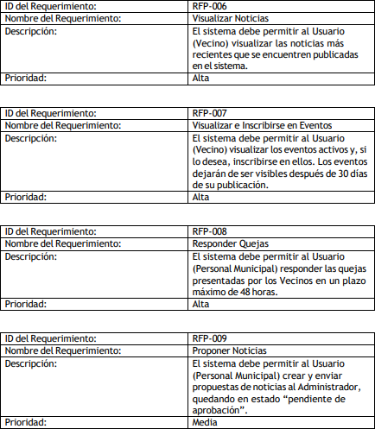

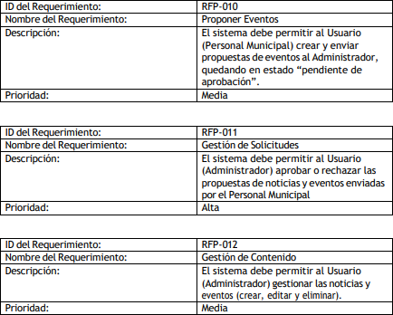
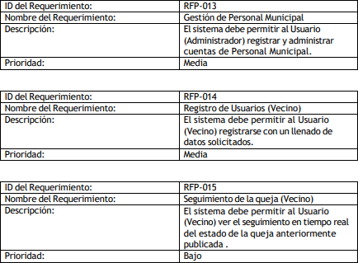

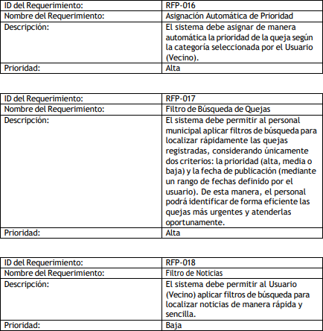

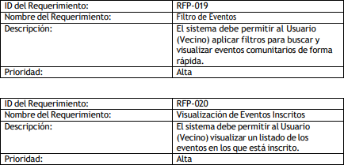

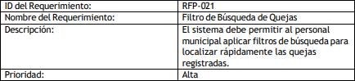

Historias De Usuario Y Criterios De Aceptación (Gherkin/Ágil)

ID | Necesidad del Negocio / Usuario | Historia de Usuario(Rol+Acción+Beneficio) | Dimensión(ISO 2510)
HU - 01 | El usuario no reporta incidentes ante las autoridades por que los procesos son muy lentos | Como usuario quiero un metodo mas rapido y eficiente para hacer una  denuncia publica y que sea visual ante la sociedad | Adecuación Funcional
- CA1: Dado que el usuario accede al formulario de denuncia, cuando completa los campos obligatorios y envía la denuncia, entonces el sistema debe registrarla correctamente y mostrar un mensaje de confirmación.
- CA2: Dado que el usuario crea una denuncia, cuando adjunta evidencia (imagen o video), entonces el sistema debe permitir visualizar el archivo antes de enviarlo.
- CA3: Dado que la denuncia es enviada, cuando se publica, entonces debe ser visible en el sistema para otros usuarios según las reglas de visibilidad.
HU - 02 | Al usuario le toma mucho tiempo ir hacia la municipalidad para  ver el estado de su denuncia | Como usuario quiero poder ver el estado de mi denuncia para asi estar al tanto del progreso en cualquier lugar | Usabilidad
- CA1: Dado que el usuario tiene denuncias registradas, cuando accede a su historial, entonces debe visualizar el estado actualizado de cada denuncia.
- CA2: Dado que el estado de una denuncia cambia, cuando el sistema se actualiza, entonces el usuario debe ver el nuevo estado en tiempo real o al refrescar.
- CA3: Dado que el usuario consulta una denuncia específica, cuando la selecciona, entonces debe ver el detalle del progreso y acciones realizadas.

HU - 03 | El usuario no tiene manera de enterarse de las actividades que realiza la municipalidad | Como usuario quiero un panel donde se publique las actividades que se realizan para asi poder participar sin ningun inconveniente | Adecuación Funcional
- CA1: Dado que el usuario accede al panel, cuando carga la página, entonces debe visualizar la lista de actividades disponibles.
- CA2: Dado que existen actividades publicadas, cuando el usuario selecciona una, entonces debe ver su información detallada.
- CA3: Dado que el usuario desea participar, cuando interactúa con una actividad, entonces el sistema debe permitir registrarse o confirmar participación.
HU - 04 | El usuario no tiene como enterarse a tiempo real lo que sucede en su distrito | Como usuario quiero que halla un espacio donde poder ver las noticias en tiempo real y asi poder tomar las acciones correspondientes | Eficiencia de Desempeñ  o
- CA1: Dado que existen noticias publicadas, cuando el usuario accede al módulo, entonces debe ver las noticias ordenadas por fecha.
- CA2: Dado que se publica una nueva noticia, cuando el sistema se actualiza, entonces debe mostrarse sin necesidad de recargar manualmente (si aplica).
- CA3: Dado que el usuario selecciona una noticia, cuando accede a ella, entonces debe visualizar su contenido completo.
HU - 05 | El usuario no puede fomentar la paticipacion de eventos sociales hacia un publico mayor | Como usuario quiero un apartado donde publicar los eventos sociales pára que asi llegue a mas personas | Adecuación Funcional
- CA1: Dado que el usuario accede al formulario de eventos, cuando completa los datos requeridos, entonces el sistema debe permitir publicar el evento.
- CA2: Dado que un evento es publicado, cuando otros usuarios acceden al sistema, entonces deben poder visualizarlo.
- CA3: Dado que el usuario crea un evento, cuando adjunta información adicional, entonces esta debe mostrarse correctamente en la publicación.

HU - 06 | El personal municipal carece de un metodo eficiente para atender denuncias | Como personal municipal quiero un sistema donde poder revisar las denuncias para que sea atendida de una manera mas eficiente y rapida | Eficiencia de Desempeñ  o
- CA1: Dado que el personal accede al sistema, cuando ingresa al módulo de denuncias, entonces debe visualizar todas las denuncias registradas.
- CA2: Dado que una denuncia requiere atención, cuando el personal la selecciona, entonces debe poder cambiar su estado.
- CA3: Dado que el personal gestiona denuncias, cuando realiza una acción, entonces el sistema debe registrar dicha acción.
HU - 07 | El personal municipal demora mucho tiempo en buscar una denuncia de alguna fecha en especifico ya que todo esta archivado de manera fisica | Como personal municpal quiero un programa donde poder buscar mediante filtros las denuncias para asi tener un mapeo mas rapido | Usabilidad
- CA1: Dado que existen múltiples denuncias, cuando el personal aplica filtros, entonces el sistema debe mostrar resultados según criterios seleccionados.
- CA2: Dado que se aplican filtros combinados, cuando se ejecuta la búsqueda, entonces los resultados deben ser precisos.
- CA3: Dado que el personal limpia filtros, cuando realiza la acción, entonces debe visualizar nuevamente todas las denuncias.

HU - 08 | El personal municipal demora mucho en el proceso de hacer llegar las noticias mas relevantes a sus ciudadanos | Como personal municipal quiero un programa donde poder crear las noticias para que asi lleguen de una manera mas rapida hacia los vecinos | Eficiencia de Desempeñ  o
- CA1: Dado que el personal accede al módulo, cuando crea una noticia, entonces debe poder guardarla correctamente.
- CA2: Dado que la noticia es creada, cuando se publica, entonces debe ser visible para los usuarios.
- CA3: Dado que se adjuntan elementos multimedia, cuando se publica la noticia, entonces deben visualizarse correctamente.
HU - 09 | El personal municipal le complica editar los detalles de un evento o noticia al momento de ser publica en el periodico o medio de comunicación | Como personal municipal quiero que en el mismo sistema donde estan las noticias tengan opciones donde pueda eliminar, editar y actualizar las noticias o eventos para asi reducir el tiempo de logistica | Usabilidad
- CA1: Dado que existen noticias/eventos, cuando el personal accede, entonces debe poder editarlos.
- CA2: Dado que el personal elimina un contenido, cuando confirma la acción, entonces el sistema debe retirarlo del sistema.
- CA3: Dado que se actualiza una noticia/evento, cuando se guarda, entonces los cambios deben reflejarse inmediatamente.
HU - 10 | El personal municipal demora mucho tiempo y carece de presupuesto al momento de organizar un evento deportivo o social | Como personal municipal quiero que el sistema me deje publicar los eventos deportivos o sociales para que lleguen de una manera rapida a los ciudadanos y asi reducir los costos al marketear un evento | Adecuación Funcional

- CA1: Dado que el personal crea un evento, cuando lo publica, entonces debe ser visible para los ciudadanos.
- CA2: Dado que el evento contiene detalles, cuando se visualiza, entonces debe mostrar información completa.
- CA3: Dado que se publica un evento, cuando los usuarios acceden, entonces deben poder visualizarlo sin restricciones.
HU - 11 | El adminsitrador pierde tiempo en revisar las noticias | Como administrador quiero un sistema donde me lleguen la noticia para asi agilizar el proceso de aprobacion | Eficiencia de  Desempeñ o
- CA1: Dado que una noticia es creada, cuando se envía a aprobación, entonces el administrador debe recibirla.
- CA2: Dado que el administrador revisa la noticia, cuando toma una decisión, entonces el sistema debe registrar aprobación o rechazo.
- CA3: Dado que la noticia es aprobada, cuando se publica, entonces debe ser visible para los usuarios.
HU - 12 | El administrador a veces al tener muchos expendientes de  eventos pierde informacion | Como administrador quiero un panel donde pueda ver los eventos organizados por los vecinos y municipales para asi no poder toda la informacion dada | Fiabilidad
- CA1: Dado que existen eventos, cuando el administrador accede, entonces debe ver todos los eventos registrados.
- CA2: Dado que el administrador revisa eventos, cuando selecciona uno, entonces debe visualizar sus detalles.
- CA3: Dado que hay múltiples eventos, cuando navega el panel, entonces debe poder organizarlos o filtrarlos.
HU - 13 | El administrador pierde tiempo de registrar a un nuevo personal de manera manual | Como administrador quiero que halla un apartado donde poder generar un nuevo usuario con los datos necesario para asi no tener algun incoveniente | Adecuación Funcional

- CA1: Dado que el administrador accede al módulo, cuando ingresa datos válidos, entonces debe poder crear un usuario.
- CA2: Dado que falta información obligatoria, cuando intenta crear el usuario, entonces el sistema debe mostrar un error.
- CA3: Dado que el usuario es creado, cuando se registra correctamente, entonces debe poder iniciar sesión.
 | El administrador no | Como administrador quiero un
 | tiene forma de poder | apartado en el sistema para tener una
HU - 14 | comunicarse con el  personal municipal de | comunicación con el personal  municipal para asi tener una | Fiabilidad
 | forma rapida y directa | comunicación mas directa y en
 |  | tiempo real
- CA1: Dado que el administrador accede al módulo, cuando envía un mensaje, entonces el personal municipal debe recibirlo.
- CA2: Dado que existe comunicación, cuando se actualiza el chat, entonces los mensajes deben mostrarse en tiempo real o actualizado.
- CA3: Dado que hay historial de mensajes, cuando se consulta, entonces debe mostrarse correctamente.

HU - 15 | El administrador tiene problema de poder filtrar y ver detalles de las organizaciones de  eventos | Como administrado quiero un apartado donde poder detalles y quien lo organiza para asi poder obtener toda la informacion necesaria para que sea aprobada | Adecuación Funcional
- CA1: Dado que el administrador accede a un evento, cuando lo selecciona, entonces debe ver todos sus detalles.
- CA2: Dado que el evento tiene organizador, cuando se visualiza, entonces debe mostrar quién lo organiza.
- CA3: Dado que el administrador evalúa un evento, cuando revisa la información, entonces debe contar con todos los datos necesarios para aprobarlo.
Definition of Done (DoD) del equipo
- Criterios de aceptación validados: Cada historia de usuario cuenta con criterios de aceptación claros, redactados en formato Gherkin, garantizando que las pruebas sean objetivas y automatizables.
- Calidad del código asegurada: Todo el código ha sido revisado bajo procesos de code review, cumpliendo con la arquitectura multicapa y los estándares de desarrollo establecidos.
- Pruebas exhaustivas superadas: Se han ejecutado pruebas unitarias e integrales con una cobertura superior al 90%, asegurando la estabilidad y confiabilidad de la solución.
- Despliegue controlado y validado: La funcionalidad está implementada en un entorno de pruebas, donde ha sido verificada y aprobada por el equipo de QA antes de su liberación a producción.
- Documentación completa y actualizada: Tanto la documentación técnica como la de usuario se encuentran al día, incluyendo manuales, diagramas de clases y diagramas físicos, garantizando la trazabilidad y el soporte futuro del sistema

Diagrama de Clase de Diseño

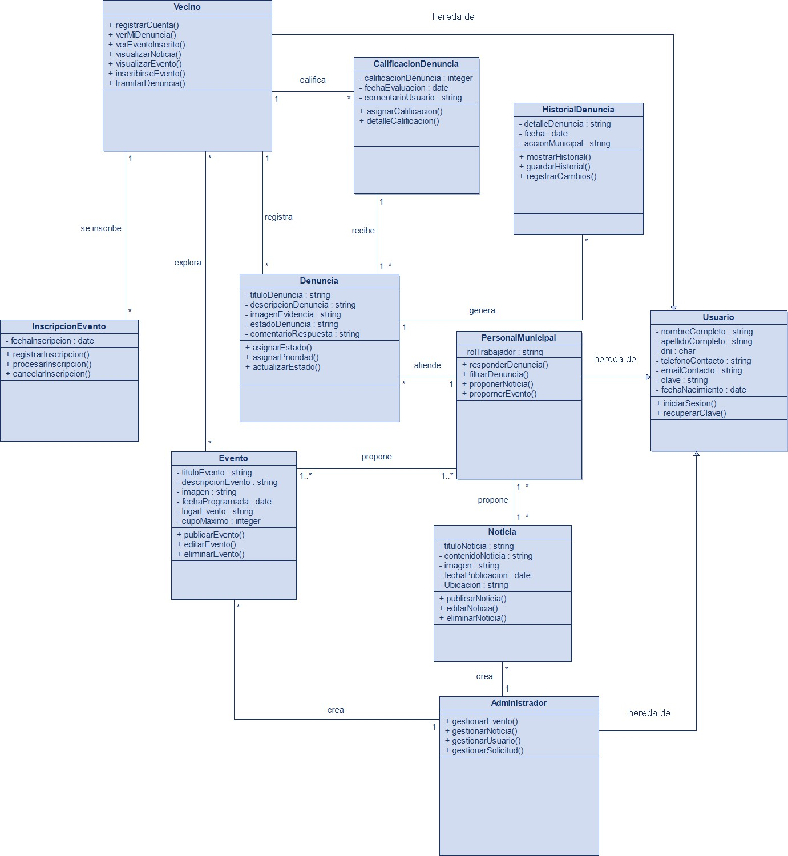

Diagrama físico de BD

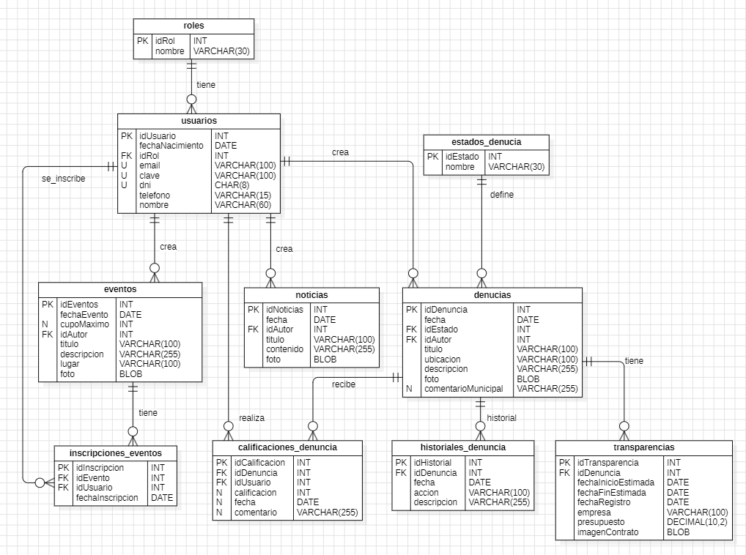

Pruebas Funcionales (Unitarias TDD e Integración - IEEE 829)

Pruebas funcionales

ID | Título Resumido | Resultado Esperado | Estado
CPF_01 | Login exitoso | Redirige a panel según rol, sesión activa | ✓ PASA
CPF_02 | Bloqueo por intentos | Estado BD='Bloqueado', intentos=3 | ✓ PASA
CPF_03 | Email inexistente | Redirige a login?error=1, sin sesión | ✓ PASA
CPF_04 | Formato DNI | true para 8 dígitos, false para inválidos | ✓ PASA
CPF_05 | Formato teléfono | true para 9xx-xxx-xxx, false si no | ✓ PASA
CPF_06 | Email mal estructurado | false en RegEx, bloquea registro | ✓ PASA
CPF_07 | Contraseña corta | false si <6 chars, rechaza registro | ✓ PASA
CPF_08 | Registro exitoso | Redirige a login?registro=ok, rol=vecino | ✓ PASA
CPF_09 | Bloqueo admin URL | Redirige a panel propio del rol | ✓ PASA
CPF_10 | Campos en blanco | esTextoVacio=true, solicita completar | ✓ PASA
CPF_11 | Eventos obsoletos | false si antigüedad >30 días, omite render | ✓ PASA
CPF_12 | Control rol vecino/admin | SesionFilter redirige a InicioV.jsp | ✓ PASA
CPF_13 | Denuncia con foto | BD: nuevo registro con BLOB foto | ✓ PASA
CPF_14 | Actualización estado | BD: historial_denuncias actualizado | ✓ PASA
CPF_15 | Resistencia SQL Injection | PreparedStatement neutraliza la inyección | ✓ PASA

ID Caso | Módulo | Título | Prioridad
CPF_01 | Autenticación | Login exitoso con credenciales válidas | ALTA
CPF_02 | Autenticación | Bloqueo de cuenta por 3 intentos fallidos | ALTA
CPF_03 | Autenticación | Acceso denegado con email inexistente | MEDIA
CPF_04 | Registro | Validación de formato de DNI (8 dígitos) | ALTA
CPF_05 | Registro | Validación de formato de teléfono (9 dígitos) | ALTA
CPF_06 | Registro | Rechazo de correos mal estructurados | MEDIA
CPF_07 | Registro | Rechazo de contraseñas inseguras (<6 chars) | ALTA
CPF_08 | Registro | Registro exitoso de nuevo vecino | ALTA
CPF_09 | Control Acceso | Bloqueo perimetral a carpetas administrativas | ALTA
CPF_10 | Control Acceso | Prevención de inserción de registros en blanco | MEDIA
CPF_11 | Control Acceso | Archivar eventos obsoletos automáticamente | BAJA
CPF_12 | Sesión/Roles | Control de acceso por rol – vecino vs admin | ALTA
CPF_13 | Denuncias | Creación de denuncia con foto adjunta | ALTA
CPF_14 | Denuncias | Actualización de estado de denuncia | MEDIA
CPF_15 | Seguridad | Resistencia a inyección SQL en login | ALTA

ID Prueba Unitaria | Método Validado | Clase | Resultado
PBU-001 | autenticarUsuario() | UsuarioDAO.java | ✓ PASA
PBU-002 | bloquearCuenta() | UsuarioDAO.java | ✓ PASA
PBU-003 | validarDni() | Metodo.java | ✓ PASA
PBU-004 | validarLongitudClave() | Metodo.java | ✓ PASA
PBU-005 | validarEmail() | Metodo.java | ✓ PASA
PBU-006 | restringirAccesoAdmin() | Metodo.java | ✓ PASA
PBU-007 | SesionFilter.doFilter() | SesionFilter.java | ✓ PASA
PBU-008 | validarLongitudClave() | Metodo.java | ✓ PASA
PBU-009 | registrarDenuncia() | DenunciaDAO.java | ✓ PASA
PBU-010 | esTextoVacio() | Metodo.java | ✓ PASA
PBU-011 | esAlertaVigente() | Metodo.java | ✓ PASA

Tipo de prueba | Usuarios  simultáneos | Tiempo  promedio | Resultado
Carga | 10 | 0.3 s | PASA
Carga | 50 | 0.8 s | PASA
Carga | 100 | 1.2 s | PASA
Estrés | 200 | 2.5 s | PASA
Estrés | 300 | 4.1 s | Aceptable

Pruebas No Funcionales (slowhttptest)

Las pruebas no funcionales fueron realizadas con el objetivo de

evaluar el rendimiento y la estabilidad del SAPC ante diferentes

niveles de concurrencia. Estas pruebas permitieron medir los

tiempos de respuesta del sistema y verificar su comportamiento

cuando múltiples usuarios acceden simultáneamente a la

plataforma.

Seguridad: Análisis de Vulnerabilidad (OWASP Top 10)

Objetivo

Evaluar la seguridad del sistema SAPC mediante la identificación de vulnerabilidades alineadas al estándar OWASP Top 10, con el fin de garantizar la protección de los datos personales de los ciudadanos y la integridad de la plataforma.

Metodología

Se realizaron pruebas de validación sobre los módulos de autenticación, registro de usuarios, gestión de denuncias y administración del sistema. Asimismo, se revisaron los mecanismos de validación de datos, control de acceso y consultas a la base de datos.

Vulnerabilidad OWASP Top 10 | Evaluación | Estado
A01: Broken Access Control | Se verificó la existencia de filtros de sesión y validación de roles para evitar accesos no autorizados. | Mitigado
A02: Cryptographic Failures | Las contraseñas son almacenadas de forma segura y no se exponen datos sensibles en pantalla. | Mitigado
A03: Injection | Se utilizaron consultas preparadas (PreparedStatement) evitando ataques SQL Injection. | Mitigado
A04: Insecure Design | Se implementó separación de roles (Ciudadano, Personal Municipal y Administrador). | Mitigado
A05: Security Misconfiguration | Se restringió el acceso directo a módulos administrativos. | Mitigado
A06: Vulnerable Components | Se verificó el uso de librerías estables y actualizadas para el desarrollo. | Bajo riesgo
A07: Authentication Failures | Existe bloqueo de cuentas luego de tres intentos fallidos de acceso. | Mitigado
A08: Software and Data Integrity Failures | Se controla la validez de los datos ingresados por formularios. | Mitigado
A09: Security Logging and Monitoring Failures | El sistema registra actividades de gestión sobre denuncias y usuarios. | Mitigado
A10: Server-Side Request Forgery (SSRF) | No se realizan consultas externas desde entradas controladas por usuarios. | No aplica

Métricas de Calidad Estáticas y Dinámicas

Las métricas estáticas permiten evaluar la calidad interna del software mediante el análisis de su estructura y código fuente. Estas métricas facilitan la identificación de aspectos relacionados con la mantenibilidad, complejidad y tamaño del sistema. El análisis de las métricas muestra que el SAPC posee una estructura modular basada en Servlets, JSP y MySQL, lo que favorece la mantenibilidad y escalabilidad del sistema. Asimismo, la complejidad promedio de los métodos se mantiene en niveles aceptables, facilitando futuras tareas de corrección yevolución del software. Estas métricas permiten concluir que la arquitectura implementada presenta una adecuada organización del código, contribuyendo positivamente a la calidad general del proyecto.

Métrica | Valor
Líneas de código (LOC) | 4,250
Clases Java | 22
Archivos JSP | 15
Métodos implementados | 98
Tablas en la base de datos | 12
Servlets | 10
Complejidad ciclomática promedio | 3.5

Accesibilidad y Ética (Ley 29733 / ODS 10): Evaluación con WAVE/AXE

Para el presente proyecto se investigó distintas herramientas que pueden utilizarse

para ayudar a las personas que poseen alguna discapacidad para satisfacerle el uso de

la página web. El objetivo principal es lograr que cualquier usuario, sin importar sus

limitaciones físicas o visuales, pueda navegar, leer el contenido y usar los botones de

nuestro sistema de forma cómoda, segura y sin frustraciones.

Tomamos en consideración las siguientes alternativas arquitectónicas:

• Widgets: Menús flotantes listos para pegar que añaden opciones visuales de

ayuda con un solo clic.Es la opción más rápida de implementar. Consiste en

copiar un fragmento de código ya hecho por otra empresa y pegarlo

directamente dentro del archivo HTML o JSP en NetBeans

Herramienta de Ejemplo: UserWay Accessibility Widget

Versión actual: Versión 4.0 (o superior / Cloud deployment)

Web oficial: https://userway.org/

Ejemplo de uso en el SAPC: Para integrar la herramienta en el sistema municipal, se incrusta la etiqueta oficial provista por la plataforma, dentro de la estructura base o del archivo plantilla header.jsp en NetBeans. Al ejecutarse en el navegador, generará automáticamente un icono flotante de accesibilidad en la interfaz del portal. Esto permitirá que cualquier vecino active herramientas como el lector de pantalla, el cambio a tipografía para dislexia, guías de lectura o ajustes de alto contraste de manera instantánea, todo sin alterar el código fuente backend en Java ni recargar el servidor Apache Tomcat.


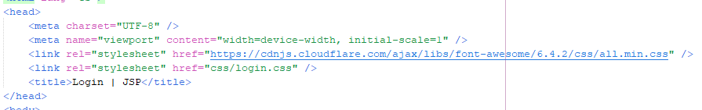

• Librerías / Frameworks: Componentes internos que se usan desde la fase de

construcción para que la página sea accesible desde su base.Es un enfoque de

construcción interna. En lugar de usar botones y formularios comunes que

luego requieran parches externos, el proyecto se vincula desde NetBeans a un

paquete de herramientas de diseño prefabricadas como Bootstrap

Herramienta de Ejemplo: Bootstrap (Módulo de Accesibilidad A11Y)

Versión actual: v5.3.3

Web oficial: https://getbootstrap.com/

Ejemplo de uso en el SAPC: Al diseñar el formulario de "Registro de Denuncias Vecinales" en NetBeans, se utilizan clases nativas como .visually-hidden para ocultar etiquetas visualmente pero permitir que los lectores de pantalla para ciegos las lean, así como atributos aria-label="Cerrar ventana de alerta" en los modales del sistema.

• API Nativa: Herramientas y funciones que ya vienen integradas por defecto

dentro de los navegadores web modernos.Es la opción de desarrollo propio

utilizando lo que ya existe. No requiere descargar archivos pesados ni contratar

servicios externos en NetBeans; simplemente se escriben unas líneas de código

JavaScript personalizado en el proyecto

Herramienta de Ejemplo: Web Speech API (Estándar W3C)

Versión actual: Estándar HTML5 / ES6+ (Soporte nativo actual)

Web oficial: https://developer.mozilla.org/es/docs/Web/API/Web_Speech_API

Ejemplo de uso en el SAPC: Mediante el objeto nativo window.speechSynthesis de JavaScript, se programa un botón en la vista detalle_incidencia.jsp que permita al navegador "leer en voz alta" el estado de una consulta vecinal para adultos mayores o personas con discapacidad visual, sin costo alguno y sin librerías externas.

Herramientas Seleccionada:

Nombre y versión de la herramienta: UserWay Accessibility Widget (Versión 4.0)

Enlace de la herramienta (fuente): https://userway.org/

El software está orientado para algunas discapacidades que puede tener el usuario y, a

su vez, lo que ofrece el widget es una serie de herramientas visuales que facilitan la

navegación. El sistema busca cubrir necesidades visuales, motrices y cognitivas,

permitiendo que la página se adapte de forma personalizada según las dificultades

específicas de cada persona mediante un menú de opciones interactivo.

1. Discapacidad Visual (Baja Visión)

Es excelente para la Baja Visión o Daltonismo . Si un usuario tiene dificultades para

ver letras pequeñas o distinguir colores, el widget le permite aumentar el tamaño de

fuente al instante o cambiar a un contraste alto.

2. Discapacidad Motriz (Navegación por Teclado)

Añade funciones estéticas como agrandar el cursor del mouse o resaltar

visualmente con un recuadro el elemento que está seleccionado actualmente.

3. Discapacidad Cognitiva (TDAH y Dislexia)

Es probablemente donde es más efectivo. Activar la "guía de lectura" (una regla

digital) ayuda muchísimo a mantener el enfoque.

Acápite de Consideraciones y Herramientas de Calidad para

Software Inclusivo (Evidencia ODS 10)

Un software inclusivo está orientado a mitigar las barreras de acceso para usuarios con

diversas discapacidades mediante herramientas tecnológicas de apoyo. El objetivo

principal de integrar estas soluciones es ofrecer una serie de funciones visuales e

interactivas que faciliten la navegación. El sistema busca cubrir necesidades visuales,

motrices y cognitivas, permitiendo que las interfaces se adapten de forma

personalizada según las dificultades específicas de cada persona.

Desde la perspectiva del ODS 10 (Reducción de las desigualdades), el desarrollo de soluciones tecnológicas tiene un impacto directo en la inclusión digital. Tal como señalan Ojeda-Mera et al. (2024), la accesibilidad web en Latinoamérica enfrenta aún un reto crítico de implementación, por lo que estandarizar evaluaciones y herramientas automáticas resulta indispensable para evitar la exclusión ciudadana. En el contexto del SAPC, cuyo propósito es digitalizar la comunicación entre vecinos y la administración municipal, la accesibilidad es un factor crítico de éxito. Además, no solo elimina barreras sociales, sino que mejora la usabilidad y la tasa de interacción en interfaces digitales, demostrando que diseñar bajo criterios inclusivos optimiza el rendimiento general y el flujo de los usuarios en la plataforma (Saguano-Carrión & Murillo-Párraga, 2025)."

Para asegurar el control de calidad en el despliegue de estas funcionalidades inclusivas

(tomando como referencia el uso de widgets de accesibilidad integrados en las vistas

JSP), se deben realizar las siguientes revisiones fundamentales en la etapa de pruebas:

1. Prueba de Internet (Dependencia Externa): Muchos asistentes de

accesibilidad externos necesitan conexión obligatoria a internet para funcionar.

Como control de calidad, se debe simular un entorno desconectado (offline) en

el servidor Apache Tomcat para verificar que las páginas JSP del SAPC sigan

cargando sus flujos básicos normalmente y que la falta del asistente no rompa

el sistema general.

2. Prueba de Agrandado de Texto: Al programar las interfaces web en

NetBeans, no se debe bloquear el tamaño de las fuentes de manera estricta. La

prueba de calidad consiste en activar la opción de "Texto Grande" desde la

herramienta de accesibilidad y revisar que las letras del panel ciudadano

crezcan de forma ordenada, evitando que los formularios de denuncias o

botones se monten entre sí.

3. Prueba de Botones Flotantes (Capas Visuales): Las herramientas de

accesibilidad en pantalla deben permanecer siempre en la capa visual superior.

El equipo de QA debe validar que al abrir ventanas emergentes o modales de

confirmación de registros propios de la aplicación, ninguno tape por error las

opciones de ayuda, manteniéndolas 100 % visibles y disponibles para el

usuario.

4. Prueba de Navegación Completa (Preservación de Estado): Si un vecino

activa una ayuda específica (como el Modo Oscuro o tipografías para dislexia),

esta configuración debe mantenerse activa al cambiar de sección. La prueba de

calidad consiste en encender una opción en el menú de accesibilidad, navegar

desde el módulo de registro de denuncias hacia el módulo de seguridad, y

verificar que las ayudas sigan operativas sin reiniciarse solas.

Compatibilidad con navegadores de escritorio:

El software garantiza un rendimiento óptimo y sin degradación visual en todos los navegadores web modernos:

Google Chrome: Compatible desde la versión 90+ (Soporte total del motor de renderizado Blink y motor JavaScript V8).

Mozilla Firefox: Compatible desde la versión 88+ (Soporte nativo del motor Gecko).4

Microsoft Edge: Compatible en todas sus versiones basadas en Chromium (v90+).

Apple Safari (macOS): Compatible desde la versión 14+ (Optimizado para el motor WebKit).

Opera: Compatible desde la versión 75+.

Compatibilidad con navegadores móviles:

La interfaz del widget cuenta con un diseño totalmente responsivo (Responsive Design) que adapta sus menús táctiles a pantallas de dispositivos móviles y tabletas:

Safari Mobile (iOS / iPadOS): Compatible desde la versión iOS 13+.

Google Chrome para Android: Compatible en versiones 90+ (Soporte para interfaces táctiles de alta densidad).

Samsung Internet Browser: Compatible desde la versión 14+.

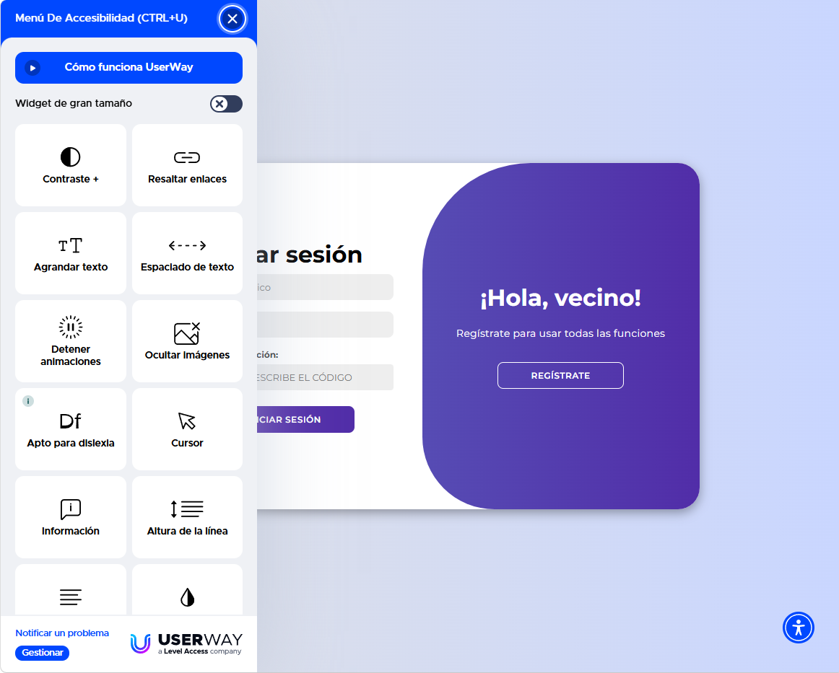

Propuesta de Automatización y CI/CD

Objetivo
Implementar una estrategia de Integración Continua y Despliegue Continuo (CI/CD) que permita automatizar las pruebas del sistema SAPC, reducir errores humanos y asegurar entregas de software más rápidas y confiables.
Flujo Propuesto
- El desarrollador realiza cambios en el repositorio GitHub.
- Se ejecuta automáticamente el proceso de compilación del proyecto.
- Se ejecutan pruebas unitarias y de integración.
- Se genera un reporte de calidad del código.
- Si todas las pruebas son exitosas, se genera el artefacto de despliegue.
- El sistema se publica en un entorno de pruebas.
- Tras la validación de QA, se despliega a producción.

Beneficios Esperados
- Reducción de errores durante el despliegue.
- Detección temprana de defectos.
- Mayor trazabilidad de cambios.
- Incremento de la calidad del software.
- Menor tiempo de entrega de nuevas funcionalidades.
- Despliegues más seguros y controlados.
Indicadores de Éxito
- Cobertura de pruebas superior al 90%.
- Reducción del tiempo de despliegue en un 70%.
- Disminución de incidencias en producción.
- Mayor estabilidad del sistema en cada versión liberada.

Conclusiones y Recomendaciones.

Conclusiones
- El desarrollo del sistema SAPC permitió diseñar una solución tecnológica orientada a mejorar la comunicación entre los ciudadanos y la administración municipal, fortaleciendo los procesos de participación ciudadana.
- La aplicación de estándares de calidad de software como ISO/IEC 25010, IEEE 29148 e IEEE 829 permitió estructurar adecuadamente los requerimientos, pruebas y criterios de aceptación del proyecto.
- Las pruebas funcionales ejecutadas evidenciaron un correcto funcionamiento de los módulos principales del sistema, obteniéndose resultados satisfactorios en los casos evaluados.
- Las pruebas no funcionales demostraron que la plataforma mantiene niveles aceptables de rendimiento y estabilidad bajo cargas concurrentes de usuarios.
- El análisis de seguridad basado en OWASP Top 10 confirmó que el sistema implementa mecanismos adecuados de protección frente a las principales amenazas de aplicaciones web.
- Las métricas de calidad obtenidas muestran una arquitectura modular y mantenible, favoreciendo la escalabilidad y evolución futura del sistema.
Recomendaciones
- Implementar un entorno completo de CI/CD para automatizar pruebas y despliegues.
- Incorporar pruebas automatizadas de regresión para garantizar la estabilidad de futuras versiones.
- Realizar auditorías periódicas de seguridad y análisis de vulnerabilidades.
- Mejorar la accesibilidad siguiendo las recomendaciones WCAG 2.1 nivel AA.
- Implementar monitoreo continuo del sistema para detectar incidencias en tiempo real.
- Considerar la migración a arquitecturas basadas en servicios o microservicios para facilitar el crecimiento del sistema a largo plazo.

Bibliografía

Varela Muñoz, R. A., Sánchez Muñiz, J. C., Cusme Zambrano, V. E., & García Zambrano, M. A. (2025). Eficacia de la calidad del sistema de gestión académica de la Espam-MFL basado en la norma ISO/IEC 25010. Revista Científica de Informática ENCRIPTAR, 8(15), 85–104. https://doi.org/10.56124/encriptar.v8i15.005

Parra-Quero, G., Palma-Urdaneta, O., Torres-Samuel, M. E., & Durán-Garrido, F. (2020). Caracterización de buenas prácticas en la elicitación de requisitos de software referidas en el estándar ISO/IEC/IEEE 29148. Publicaciones en Ciencias y Tecnología, 14(2), 91–99. https://revistas.uclave.org/index.php/pcyt/article/view/3259

Saguano-Carrión, E. N., & Murillo-Párraga, D. Y. (2025). La relación entre la accesibilidad web y el aumento de la conversión de ventas en plataformas de e-commerce. Revista Metropolitana de Ciencias Aplicadas, 9(1), 342–351. https://doi.org/10.62452/m2fz6p81

Ojeda-Mera, C., Injante, R., Valles-Coral, M., Pinedo, L., Tejada, K., & García-Bautista, A. (2024). Estado actual de la accesibilidad web en Latinoamérica: Una revisión exploratoria de las evaluaciones y herramientas utilizadas. Revista Española de Documentación Científica, 47(1), e378. https://doi.org/10.3989/redc.2024.1.1464

León Martínez, N. E., Aguilar García, J. L., Vega Morales, E. F., & Gómez Flórez, L. C. (2013). Herramienta computacional para la documentación de pruebas de software enmarcado en actividades de investigación. Scientia et Technica, 18(4), 682–689. https://doi.org/10.22517/23447214.8883

Llanque Flores, A. A. (2021). Estudio comparativo de metodologías centradas en el usuario para la definición de requisitos de software desde la perspectiva de la ISO/IEC/IEEE 29148:2018 [Tesis de pregrado, Universidad Nacional de Moquegua]. Repositorio Institucional UNAM. https://hdl.handle.net/20.500.14655/278

